**TRƯỜNG ĐẠI HỌC THÁI BÌNH DƯƠNG**

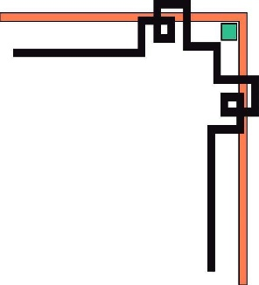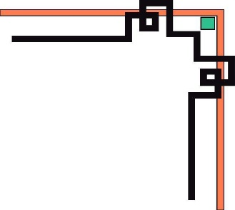

Tt (13)



**NÀM**

DOCUMENT QUẢN LÝ SINH VIÊN

CÔNG NGHỆ PHẦN MỀM

GV:Thầy Bình

NHÓM TRÀ CHANH

ĐINH TRƯƠNG TRUNG HẬU

NGUYỄN QUANG ANH

NGUYỄN VĂN HIỆP

NGUYỄN DUY TÙNG

*Tt (19)*

Contents

**Phần I:**  **Project Management Professional** 3

**Phần II: Work Breakdown Structure(Cấu trúc phân chia công việc)** 3

**Phần III: Phân công công việc (dùng trello)** 7

**Phần IV: Phân công nhân sự** 7

**Phần V: Risk(Quản lý rủi ro)** 7

**Phần VI: Requirement** 9

**Phần VII: Non- Function Requiremen** 9

**Phần VIII: DESIGN** 9

**Phần IX: User interface (Thiết kế giao diện người dùng)** 19

**Phần X: Thiết kế database theo mô hình erd** 20

**PROJECT QUẢN LÝ SINH VIÊN**

# **Phần I:**  **Project Management Professional**

* Giới thiệu tổng quan:

+ Mục đích:Tạo 1 phần mềm để dễ dàng quản lí điểm , thông tin của các sinh viên.

+ Chức năng: Đăng nhập, tìm kiếm, thêm sửa xóa, sắp xếp

+ Chi phí: 3 thùng nước 21l, nửa tháng uống nước ngọt, tiết kiệm ăn mì gói.

# **Phần II: Work Breakdown Structure(Cấu trúc phân chia công việc)**

1. Khảo sát
   1. Gặp gỡ khách hàng, trao đổi
   2. Xác định yêu cầu khách hàng
   3. Kiểm tra yêu cầu
   4. Báo cáo
2. Phân tích
   1. Tổng hợp yêu cầu
   2. Lập bảng chi tiết công việc
   3. Xây dựng usecase (kiến trúc chức năng hệ thống )

* 1. Lập kế hoạch thực hiện
  2. Phân công công việc

1. Thiết kế
   1. Thiết kế phần mềm
   2. Báo cáo
2. Xây dựng
   1. Xây dựng lớp sơ đồ
   2. Xây dựng cơ sở dữ liệu
   3. Xây dựng các chức năng
   4. Báo cáo
3. Chạy thử
   1. Kiểm tra
   2. Sửa lỗi phát sinh
   3. Cập nhật lại phần mềm
   4. Báo cáo
4. Kiểm thử
   1. Test từng module
   2. Test tổng hợp
   3. Đưa vào hoạt động
   4. Báo cáo
5. Chuyển giao cho khách hàng
   1. Bàn giao sản phẩm
   2. Hướng dẫn sử dụng
   3. Báo cáo kết thúc dự án

# **Phần III: Phân công công việc (dùng trello)**

# **Phần IV: Phân công nhân sự**

# **Phần V: Risk(Quản lý rủi ro)**

|  |  |  |
| --- | --- | --- |
| Lĩnh vực xảy ra rủi ro | STT | Rủi ro |
| Lập kế hoạch dự án | 1 | Lập lịch trễ, không hợp lý |
| 2 | Các tại liệu dự án hoàn thành chậm |
| Chi phí dự án | 1 | Ước lượng chi phí không phù hợp với ngân sách(không thường là thiếu hụt ngân sách) |
| Xác định yêu cầu | 1 | Khách hàng thay đổi yêu cầu của khách hàng |
| 2 | Hiểu chưa đầy đủ về yêu cầu của khách hàng |
| 3 | Yêu cầu của khách hàng quá phức tạp |
| 4 | Xung đột giữa khách hàng và đội dự án phát triển dự án |
| Chất lượng dự án | 1 | Hệ thống không thực hiện đúng các chức năng yêu cầu |
| 2 | Tốc độ xử lý dữ liệu chậm |
| Cài đặt | 1 | Phần mềm không tương thích với hệ thống |
| 2 | Code không có vấn đề dẫn đến phải chỉnh sửa cài đặt lại nhiều lần |
| 3 | Code chậm so với dự án |
| Con người | 1 | Các thành viên của đội dự án ốm đau, bệnh tật,… |
| 2 | Mâu thuẫn giữa giữa các thành viên trong đội dự án |
| 3 | Trình độ chuyên môn, kinh nghiệm của một số thành viên chưa cao |
| Công nghệ | 1 | Lựa chọn công nghệ mới không phù hợp |
| 2 | Công nghệ quá mới, các thành viên chưa quen sử dụng |
| Tiến trình | 1 | Xung đột giữa các thành phần trong hệ thống |
| 2 | Nhiều tính năng không cần thiết |
| 3 | Sản phảm hoàn thành không đúng thời hạn |
| Các lĩnh vực khác | 1 | Thiếu cơ sở vật chất phục vụ cho dự án |
| 2 | Tài nguyên dự án không có sẵn |
| 3 | Kế hoạch truyền thông và giao tiếp chưa tốt, sản phẩm không được ứng dụng nhiều… |

# **Phần VI: Requirement**

* Yêu cầu của khách hàng
* Dự án quản lí sinh viên
* Người sử dụng phần mềm: Giáo viên, sinh viên, người quản lí
* Phần mềm nội bộ
* Mục đích:

+ Sinh viên, Giảng viên:

* Xem điểm, xem kết quả thi, xem thông tin bản thân

+ Người quản lí: Quản lí tất cả môn học, điểm tất cả môn học, sinh viên, giảng viên, có thể thêm sửa xóa bất kì.

# **Phần VII: Non- Function Requiremen**

* Gần gũi và dễ dàng sử dụng đối với người dùng
* Dễ dàng quản lý điểm, thông tin sinh viên
* Dễ dàng nâng cấp và bảo trì
* An toàn và bảo mật
* Chức năng tìm kiếm dễ dàng

# **Phần VIII: DESIGN**

Form: Đăng nhập

+ Function1: 1 combobox hiển thị kết nối database

+ Function2: 1 textbox nhập username

+ Function3: 1 textbox nhập password

+ Function4: 1 button đăng nhập

+ Function5: 1 button thoát

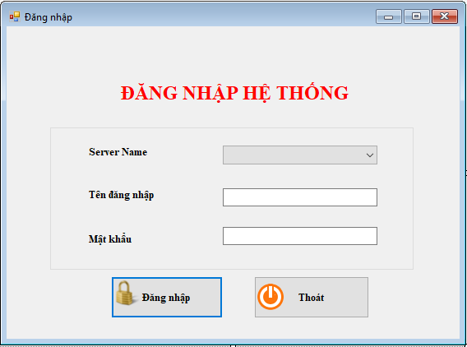

* Form: Đổi mật khẩu

+ Function1: 1 textbox nhập tên tài khoản

+ Function2: 1 textbox nhập password cũ

+ Function3: 1 textbox nhập password mới

+ Function4: 1 textbox nhập lại password mới

+ Function5: 1 combobox hiển thị quyền admin

+ Function6: 1 button OK

+ Function7: 1 button thoát

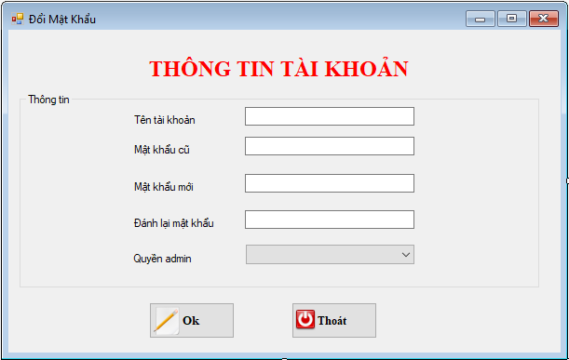

* Form: Khoa

+ Function1: 1 textbox nhập mã khoa

+ Function2: 1 textbox tên khoa

+ Function3: 1 datagridview hiển thị danh sách khoa từ database

+ Function4: 1 button nhập

+ Function5: 1 button Sửa

+ Function6: 1 button Xóa

+ Function7: 1 button thoát

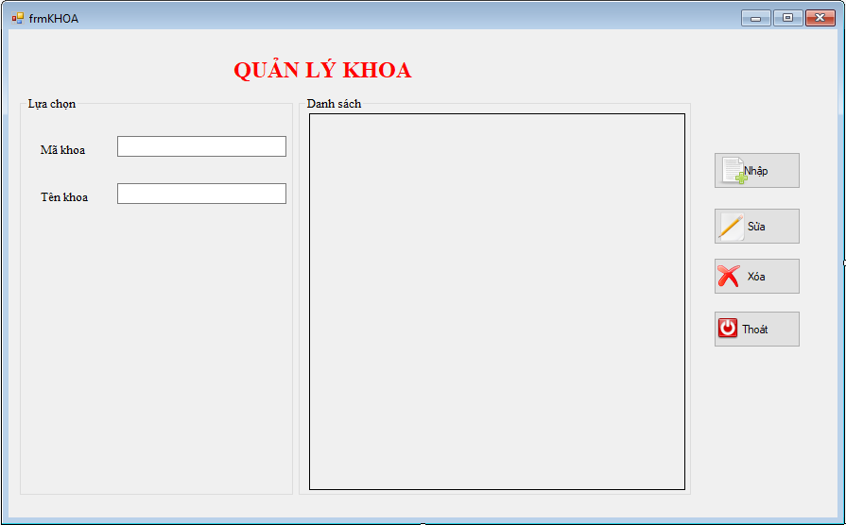

* Form: Lớp

+ Function1: 1 textbox nhập Mã lớp

+ Function2: 1 textbox nhập Tên lớp

+ Function3: 1 combobox hiển thị Mã khoa

+ Function4: 1 datagridview hiển thị danh sách Lớp từ database

+ Function5: 1 button Nhập

+ Function6: 1 button Sửa

+ Function7: 1 button Xóa

+ Function7: 1 button Thoát

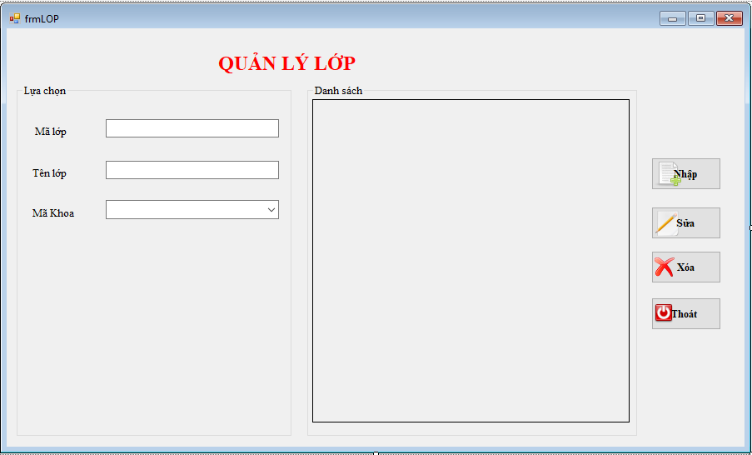

* Form: Quản lí thông tin sinh viên

+ Function1: 1 textbox nhập Mã lớp

+ Function2: 1 textbox nhập Tên lớp

+ Function3: 1 combobox hiển thị Mã khoa

+ Function4: 1 datagridview hiển thị danh sách Lớp từ database

+ Function5: 1 button Nhập

+ Function6: 1 button Sửa

+ Function7: 1 button Xóa

+ Function7: 1 button Thoát

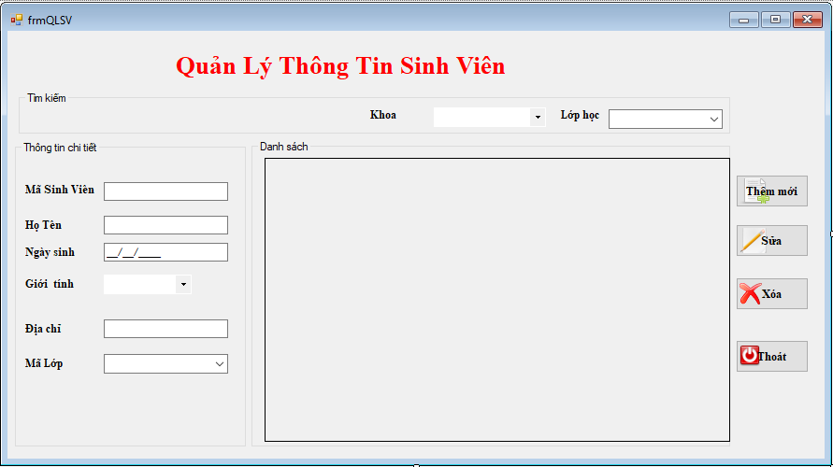

* Form: Thông tin điểm sinh viên

+ Function1: 1 combobox hiển thị khoa

+ Function2: 1 combobox hiển thị lớp

+ Function3: 1 combobox hiển thị học kì

+ Function4: 1 combobox hiển thị môn học

+ Function5: 1 textbox nhập ghi chú

+ Function6: 1 textbox nhập Mã sinh viên

+ Function7: 1 textbox nhập họ và tên

+ Function8: 1 combobox hiển thị hạnh kiểm

+ Function9: 1 textbox nhập điểm trung bình

+ Function10: 1 textbox nhập điểm thi lần 1

+ Function11: 1 textbox hiện điểm tổng kết

+ Function12: datagridview hiển thị danh sách điểm sinh viên

+ Function13: 1 button Nhập

+ Function14: 1 button Sửa

+ Function15: 1 button Xóa

+ Function16: 1 button Thoát

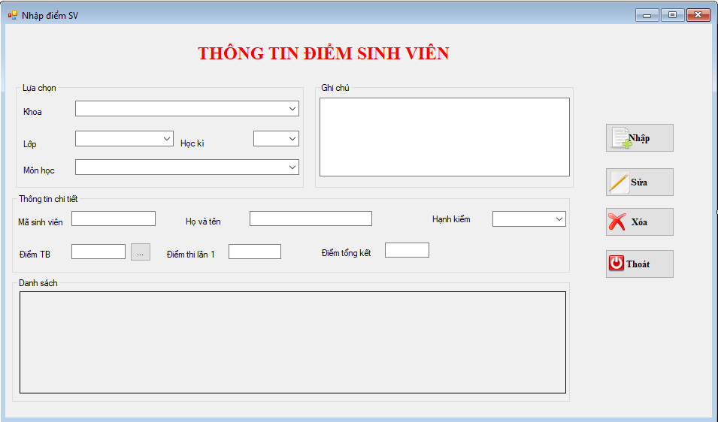

* Form: Danh sách môn học

+ Function1: 1 textbox nhập mã môn

+ Function2: 1 textbox nhập tên môn

+ Function3: 1 textbox nhập giảng viên

+ Function4: 1 textbox nhập Học Kỳ

+Function5: 1 combobox hiện Mã Khoa

+Funciton6: 1 datagridview hiển thị danh sách

+Function7: 1 button nhập

+Function8: 1 button sửa

+Function7: 1 button Xóa

+Function7: 1 button Thoát

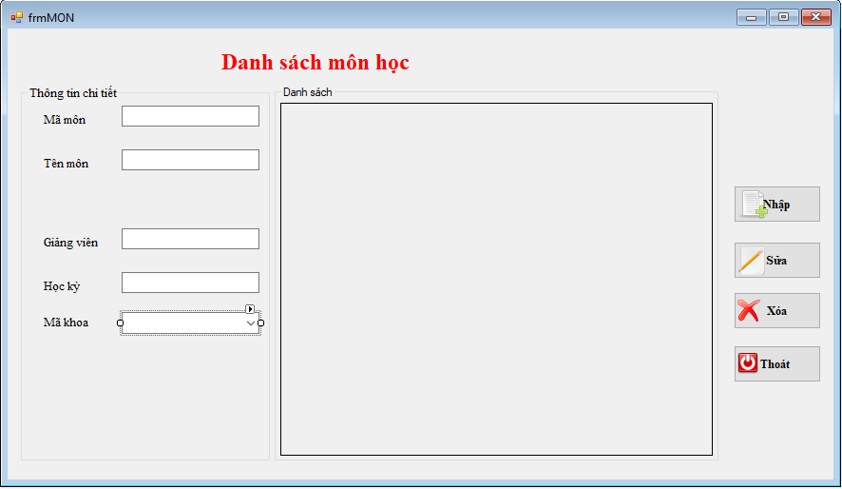

* Form: Danh sách Giảng viên

+ Function1: 1 textbox nhập Mã giảng viên

+ Function2: 1 textbox nhập Họ và tên

+ Function3: 1 combobox chọn Giới tính

+ Function4: 1 textbox nhập số phone

+Function5: 1 texbox nhập Email

+Funciton6: 1 combobox chọn phân loại giảng viên

+Function7: 1 datagridview hiện thị danh sách giảng viên

+Function8: 1 button Nhập

+Function7: 1 button Sửa

+Function7: 1 button Xóa

+Function7: 1 button Thoát

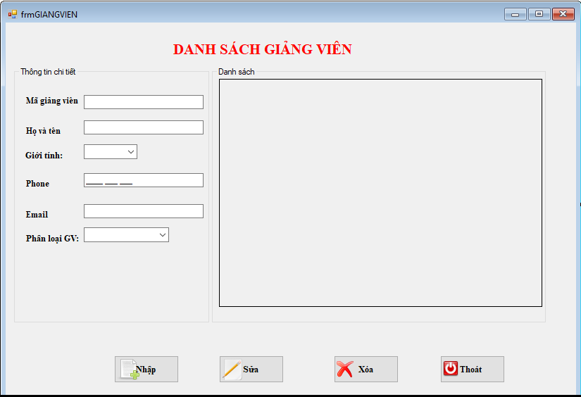

* Form: Danh sách Thông tin điểm sinh viên

+ Function1: 1 combobox chọn mã khoa

+ Function2: 1 textbox nhập mã sinh viên

+ Function3: 1 combobox chọn Môn học

+ Function4: 1 datagridview hiện thị thông tin điểm

+ Function4: 1 button tìm kiếm

+Function5: 1 button thoát

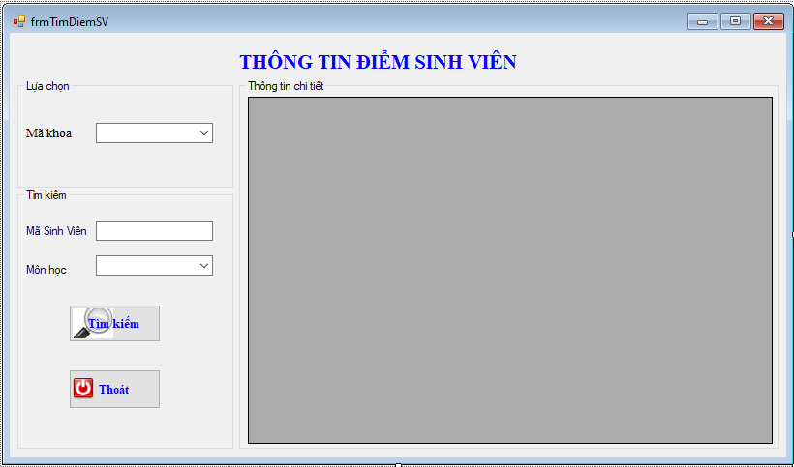

# **Phần IX: User interface (Thiết kế giao diện người dùng)**

-Người dùng dễ điều khiển

+Không buộc người dùng phải hoạt động không cần thiết hay không ưa thích (vd chỉ nên đăng nhập 1 lần )

+Tương tác mềm dẽo (bàn phím, chuột)

+ Tương tác trực tiếp với những đối tượng trên màn hình

-Người dùng ít phải nhớ

+Giảm nhu cầu nhớ ngắn, nên đưa những gọi ý trực quan (con người chỉ có thể nhớ ngay khoảng 7 thông tin nếu nhiều hơn sẽ không nhớ hết và gây ra rắc rối, lỗi…)

+Tạo những trường hợp mặc định có ý nghĩa (click vào datagridview để máy tính tự điền thông tin vào ô trống)

+Thể hiện các chức năng bằng hình ảnh dễ hình dung ( thu hút người dùng )

+Các giao diện trong ứng dụng phải toàn vẹn (mỗi form có kiểu dùng na ná nhau, hay là cách trình bày các nút…)

+Có hiển thị thông báo nếu có lỗi

# **Phần X: Thiết kế database theo mô hình erd**

* **Erd là gi?** Mô hình erd hay er bao gồm các thực thể, những mối kết hợp và đặc biệt là danh sách thuộc tính.
* Mô hình erd thiết kế cơ sở dữ liệu gồm 3 loại 1 -1; 1-n; n-n :

n

n

Môn

Đăng kí môn

n

1

Lịch dạy của GV

n

Kết quả

n

n

n

1

n

n

Phân lớp

Khoa

Lớp

Giảng viên

Sinh viên

Học

Môn học

Dạy